Шліфування виробів з деревини
Основні відомості
Вироби з деревини швидко забруднюються, втрачають колір і зовнішній вигляд. Під дією вологи деревина може розтріскуватись, навіть загнивати. Для запобігання цим негативним явищам поверхні виробів з деревини покривають фарбами або лаками. Оброблювана поверхня не повинна мати видимих дефектів. Тому попередньо поверхні обробляють напилками, надфілями, крупнозернистим шліфувальним папером, а тріщини заповнюють шпатлівочними масами.
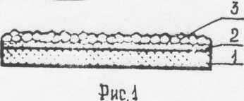
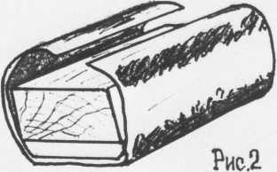
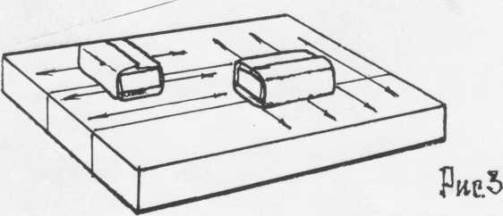
Для того, щоб досягти високої якості оброблюваних поверхонь, процес шліфування повторюють кілька разів, переходячи до паперу з дрібнозернистою будовою.
Шліфувальний папір (рис. 1) складається з основи(1), шару клею (2), зерен(З) зі скла чи каменю твердих порід. Основою слугує тканина або папір.
Шліфування виконують за допомогою деревяних брусочків (рис.2), на які попередньо наклеюють шар корку, гуми, іншого м’якого матеріалу.
Шліфувати починають з рухів упоперек волокон деревини, сильно натискаючи на брусок (рис.3а). Фінішне шліфування поверхонь проводять, рухаючи брусок уздовж волокон, послабивши тиск на нього(рис.3б). Під час роботи слід періодично очищати шкурки чи папір.

ПРАКТИЧНА РОБОТА
Інструменти та матеріали
Деталі гри «Накинь кільце», брусочки для шліфування, шліфувальний папір різної зернистості, м’яка ганчірка, заготовка з фанери, рисунок букв або цифр, лобзик, шило, випилювальний столик.
Хід роботи
- Покласти на заготовку копірувальний папір, рисунок букв цифр, розмістивши їх у лівій верхній частині заготовки.
- Перенести рисунок на заготовку. Перевірити якість копіювання.
- Закріпити випилювальний столик у верстаку.
- Проколоти шилом заготовку в місцях, що знаходяться поблизу від ліній розмітки внутрішнього контуру.
- Вставивши пилку, закріпити її у лобзику і випиляти заготовку по лініям внутрішнього контуру.
- Випиляти деталь по лініям зовнішнього контуру.
- Обпиляти торці і кромки виготовлених деталей.
- Пошліфувати поверхні всіх деталей та очистити їх від пилу.
- Підписати деталі і здати їх вчителю.
- Прибрати робоче місце.

Контрольні запитання
- В яких цілях поверхні виробів з деревини покривають фарбами та лаками?
- В чому полягає процес підготовки деталей під оздоблення?
- Для чого в процесі шліфування переходять від крупнозернистого до дрібнозернистого матеріалу?
- Для чого шліфувальні бруски обклеюють м’якими матеріалами?
- Назвіть основні правила безпечної праці при випилюванні та шліфуванні?

